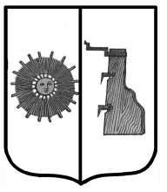

## Российская Федерация

**Администрация Ёгольского сельского поселения Боровичского района Новгородской области**

**РАСПОРЯЖЕНИЕ**

**от 13.10.2020 г. №39-рг**

**д. Ёгла**

**О включение земельного участка в реестр муниципальной собственности.**

На основании выписки из Единого государственного реестра недвижимости включить в реестр муниципальной собственности следующий земельный участок:

|  |  |  |  |  |
| --- | --- | --- | --- | --- |
| № п/п | Дата свидетельства регистрации земельных участков | Выписка из Единого государственного  реестра недвижимости | Кадастровый номер | Площадь земельного участка, кв. м. |
| 1. | 13.01.2020 г. | 53:02:0031104:68-53/036/2020-2 | 53:02:0031104:68 | 1 240 |

**Глава сельского поселения Н.В. Герасимова**